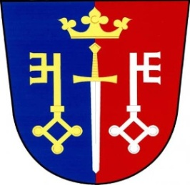 Pozvánka na veřejné zasedání
obecního zastupitelstva Českých Petrovic
konané dne: 10. 12. 2022 od 18:00 hod místo: Horská chata Na Rozcestí

Program:
- Návrh rozpočtu na rok 2023
- Smlouva o smlouvě budoucí s ČEZ Distribuce
- Různé: Zpráva z Valné hromady honebního společenstva Pastviny
Zhodnocení roku 2022
Plán investic na rok 2023
4. Slavnostní posezení s členy místních organizací a pozvanými hosty

V Českých Petrovicích dne: 5. 12. 2022 starosta
Luboš Lux

